Educación Física y Salud
Objetivo de Aprendizaje

Nombre del Estudiante |  |  | Curso: 2° básico
Nombre del Estudiante |  |  | Fecha: 1 – 5 Junio 2020
Unidad 2 | Mi cuerpo en el espacio
O.A.(s): | OA 1 Demostrar habilidades motrices básicas de locomoción.  OA 2 Ejecutar acciones motrices con relación a sí mismo, a un objeto o un compañero, usando diferentes categorías de ubicación espacial y temporal, como derecha, izquierda, adelante, atrás, arriba, abajo, adentro, afuera, entre, al lado, antes, durante, después, rápido y lento.  OA 11 Practicar actividades físicas, demostrando comportamientos seguros, como: -realizar un calentamiento mediante un juego. -escuchar y seguir instrucciones. -utilizar implementos bajo supervisión. -mantener su posición dentro de los límites establecidos para la actividad.
Docente: | Cynthia Smith | Asignatura: | Educación Física y Salud
Habilidades a desarrollar durante la Unidad
Habilidades motrices básicas al practicar diversos juegos y actividades físicas.
Emplear normas de higiene, prevención y seguridad durante la práctica de actividad física.
Identificar situaciones de riesgo que pueden afectar la seguridad personal durante la práctica
de actividad física.
Guía de trabajo
Busca un lugar seguro, que tenga espacio suficiente y tranquilo. Ponte ropa cómoda, ten a mano una botella con agua para hidratarte, y comienza tu clase
Inicio: Ejecutar el calentamiento (que dure aproximadamente 10 minutos), iniciando con ejercicios de respiración, inhalando y exhalando, lenta y profundamente. Estos ejercicios se acompañan con los brazos, se elevan al inhalar y se bajan al exhalar. Después realizar movilidad articular, exactamente igual a lo descrito en guías anteriores. Comienzan a mover las articulaciones desde los extremos superiores (Muñecas), hasta las extremidades inferiores tobillos. Después de la movilidad articular deben realizar estiramientos o elongaciones (puede ser sentados o de pie). Comenzar por los brazos, y terminar con piernas. Y finalmente bailar la canción “Soy una taza” https://www.youtube.com/watch?v=cgEnBkmcpuQ

Ejemplos de elongación 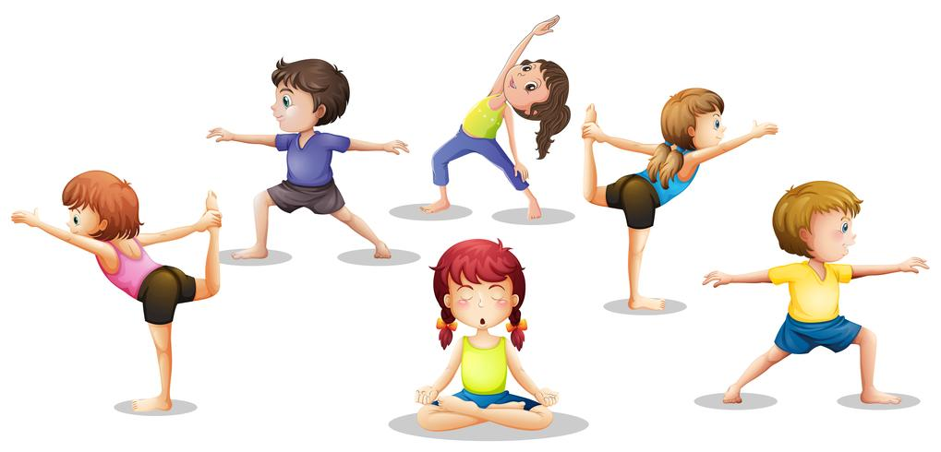
Educación Física y Salud
2° básico
Desarrollo:
Actividad 1: Juego “La ruleta animal”
Para realizar la actividad, vas a necesitar una botella plástica individual e imágenes de animales. Si tienes revistas con imágenes de animales, vas a recortar estas imágenes con las manos, usando tus dedos índice y pulgar. Si tienes juguetes de animales, también los puedes incluir en este juego. Si no tienes ni revistas con figuras de animales para recortar, ni juguetes de animales, entonces dibújalos y recorta con las manos, de manera que sea una lámina por animal. Los animalitos que deberás tener para este juego son los siguientes: perro, gato, cangrejo, gusanito o culebra, araña, conejo, canguro, rana, monito, pingüino, tortuga y mosca.
Vas a formar un círculo con todas las figuras de animalitos (más grande que un aro o ula ula), puede ser mas de una figura por animal, por ejemplo, dos láminas de perro. También puedes incluir otro animal que te guste (por ejemplo: un dinosaurio). Dentro del círculo colocas la botella acostada. Debes hacer girar la botella, en el centro del círculo y dejar que se detenga sola. También puede hacer girar la botella otra persona, como tú quieras. Cuando se detenga la botella, señalará algún animal de tu círculo, y tú deberás desplazarte alrededor del círculo y por fuera del círculo, imitando al animal. Debes recordar que hay animales que se desplazan arrastrándose, otros volando, saltando, caminando en cuatro patas, otros al revés, o de lado, o muy lento o muy rápido, o dando zancadas muy separadas (dinosaurios) o caminando con los pies juntos (pingüino). Puedes poner algo dentro de la botella, si lo deseas. Y debes jugar hasta que hayas imitado a 10 animalitos diferentes. Puedes jugarlo con otra persona y se van alternando al lanzar e imitar. La primera o el primero que llegue a imitar a 10 animales diferentes, será la ganadora o ganador.
¿Estás listo o lista? ¡¡A jugar!!

Cierre: Sentados en posición de loto**, realizar ejercicios de respiración lenta y profundamente, Inhala y exhala, con las manos en las rodillas. Coloca sonidos de la naturaleza para mayor relajación. Después ordenarás el lugar de trabajo, guardarás los materiales que usaste, te irás a lavar manos y cara, y luego te cambias de ropa si fuera necesario.

**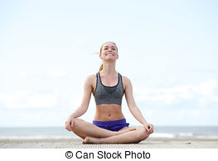

Ficha 11 Educación Física y Salud 2° básico
Tarea
Responde en esta hoja, las siguientes preguntas:

- ¿Qué elemento se encontraba en el centro del círculo de animalitos?

- ¿Por dónde tenías que desplazarte en el Juego de la Ruleta Animal?

- Nombra dos formas distintas de desplazarse

- Tú tenías que estar, ¿adentro o afuera del círculo de animalitos, al desplazarte?

- ¿Qué animal te gustó más imitar? ¿Por qué te gustó más?

- ¿Qué animal fue difícil de imitar? ¿Por qué crees que fue más difícil?

- Dibuja el animal que más te gusta

